Дорогие родители! Мы хотим предложить вам необычный и увлекательный вариант подготовки к Новому году - создание Адвент-календаря вместе с детьми! Каждый день в декабре ваш ребенок будет открывать новую ячейку календаря, за которой скрывается маленький подарок, праздник или задание. Это прекрасный способ весело провести время в ожидании праздника, сделать что-то интересное вместе, и запечатлеть эти моменты великолепными воспоминаниями.
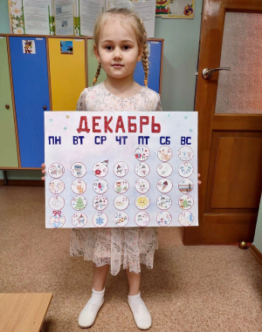
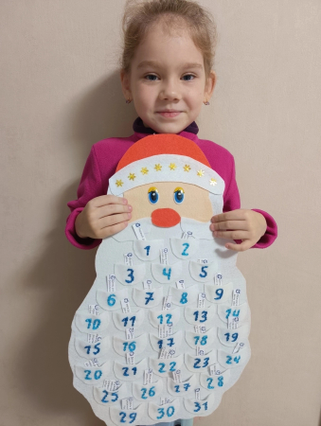

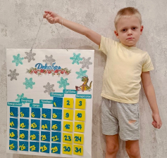
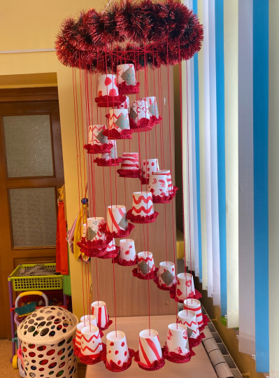
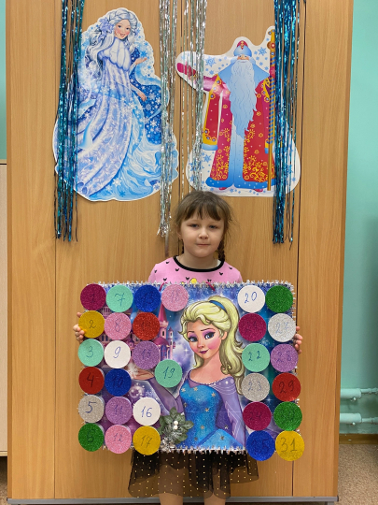
Приглашаем вас присоединиться к этой увлекательной затее - вместе мы создадим незабываемую атмосферу предновогоднего волшебства!

